Инструкция по заполнению карты вызова на планшете
Просмотреть и отредактировать карты вызовов, обслуженных бригадой, можно в журнале вызовов. Для этого необходимо нажать на кнопку «Журнал вызовов».
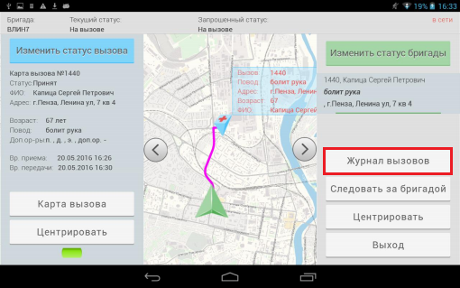
Для открытия нужной карты вызова из списка, необходимо нажать на кнопку «Просмотр».
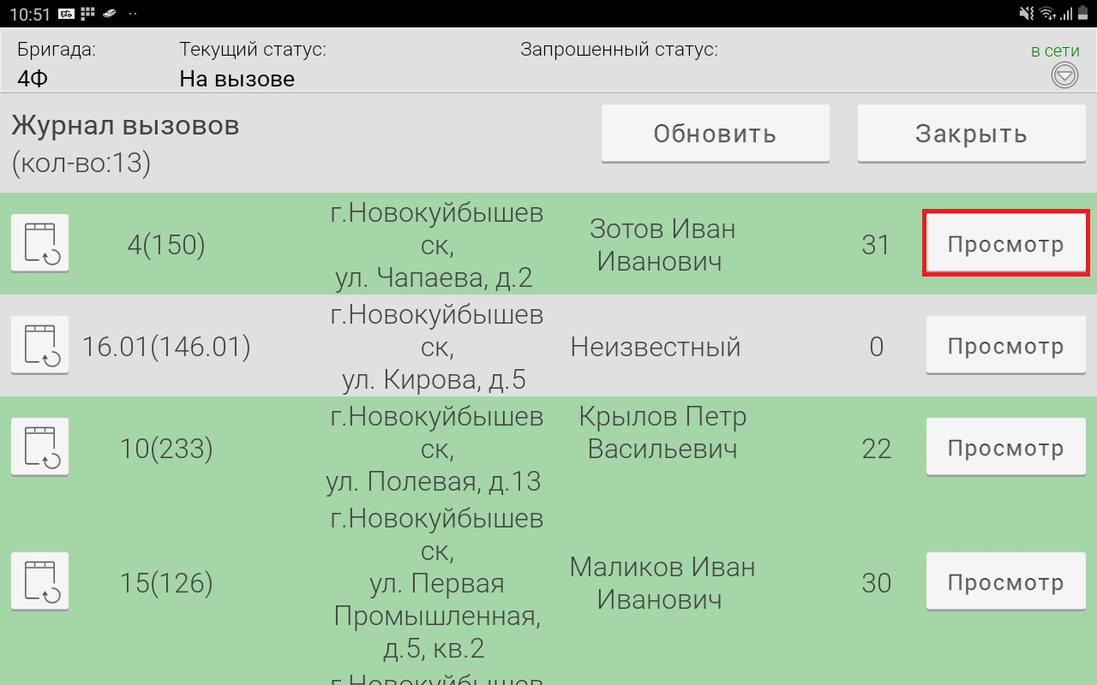

С левой стороны расположены вкладки КВ: информация о вызове, время, сведения о больном, новорождённый и другие. С правой стороны – набор полей открытой вкладки.
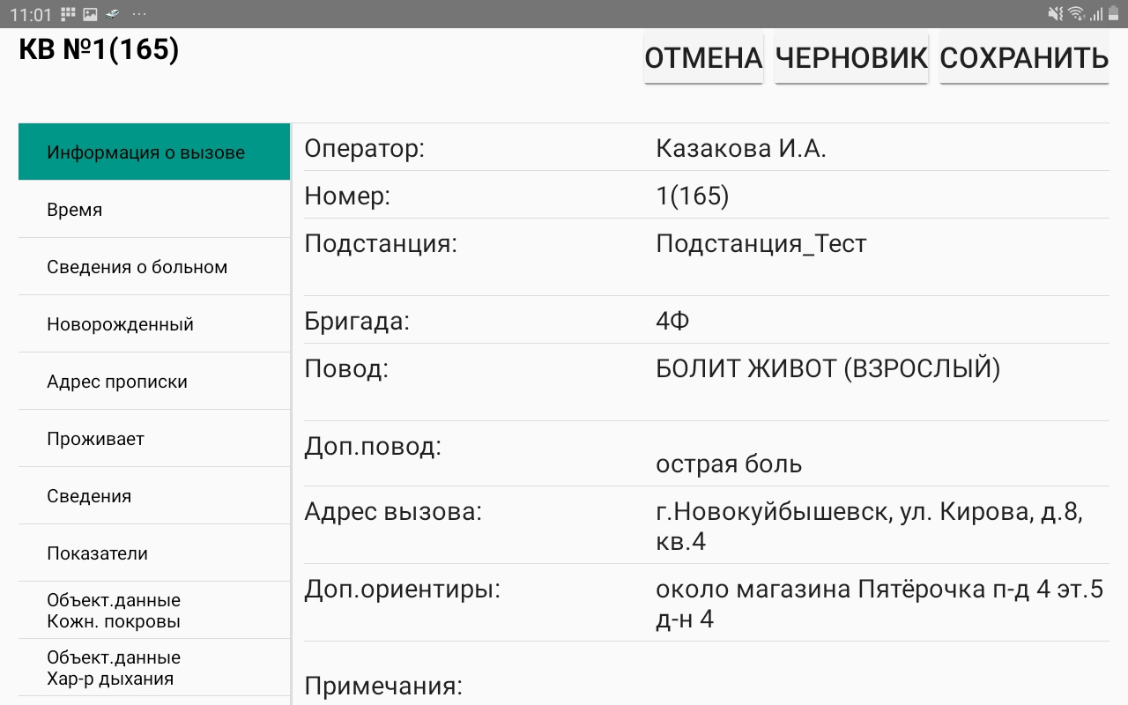
Также справа сверху расположены 3 копки: отмена, черновик, сохранить.
1)Кнопка «отмена» закрывает КВ без сохранения внесенных данных.
2)Кнопка «черновик» закрывает КВ с сохранением внесенных данных.
3)Кнопка «сохранить» проводит проверку на заполнение всех обязательных полей и сохранит КВ. Если не все обязательные поля будут заполнены, то приложение выдаст ошибку и укажет на недочеты.
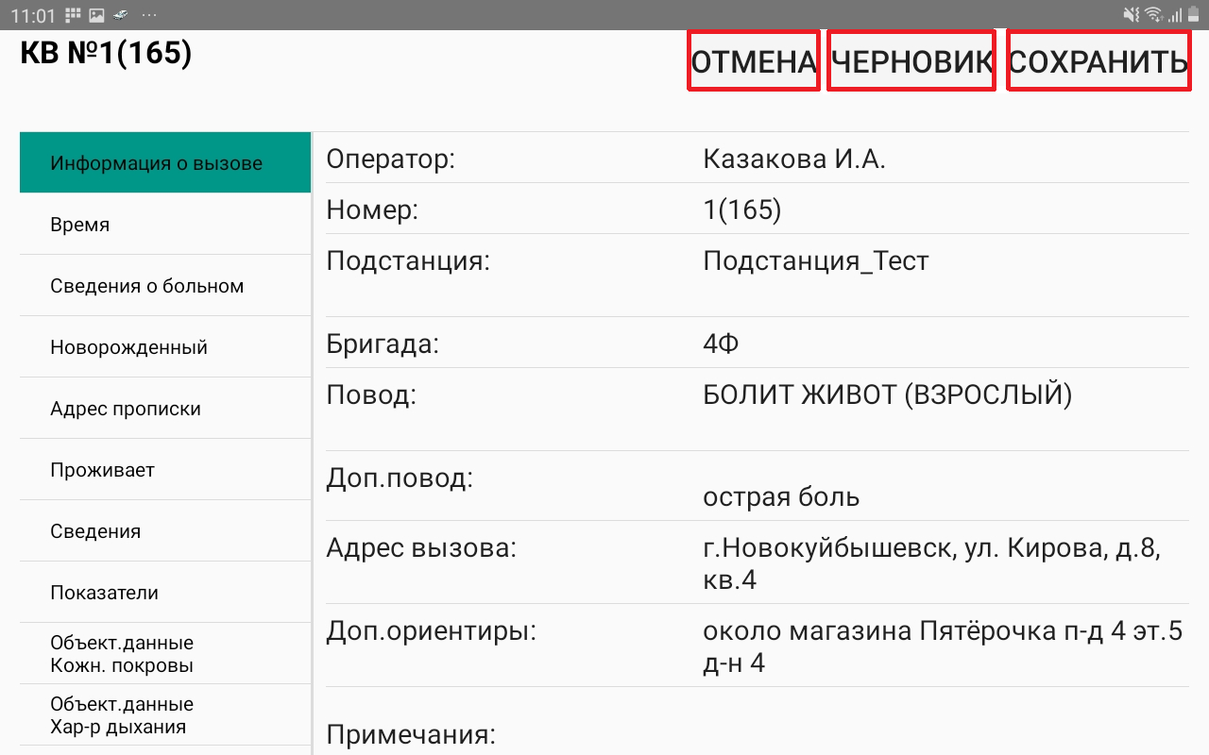
На вкладке «Время» время выставляется автоматически при смене статусов, но менять его можно, если требуется.
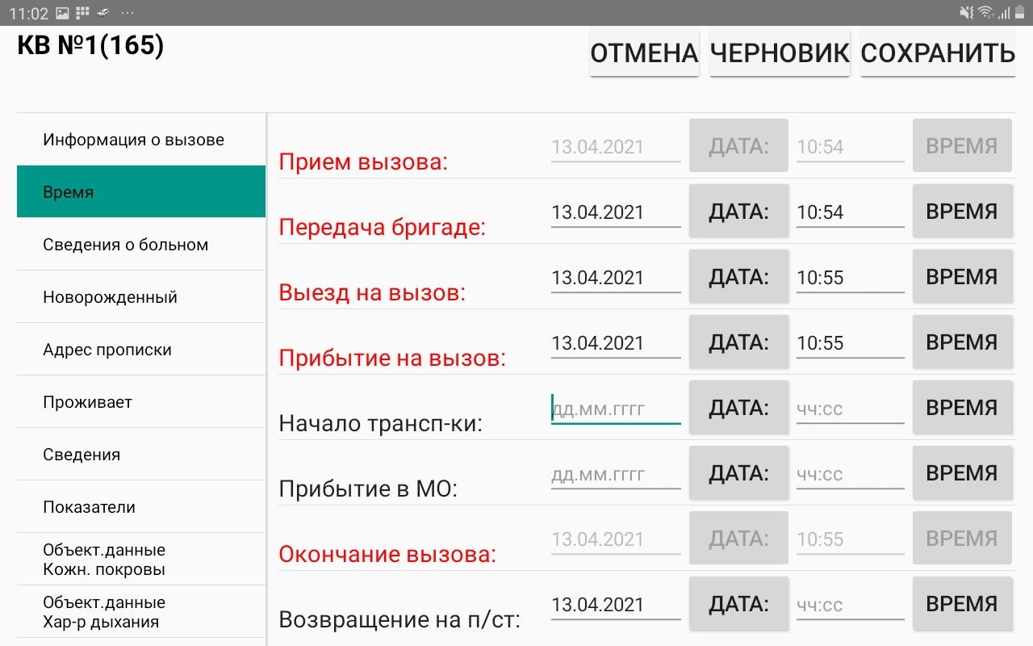
Для того, чтобы поменять данные необходимо нажать на нужную вам строчку и ввести данные с клавиатуры, без пробелов и символов.
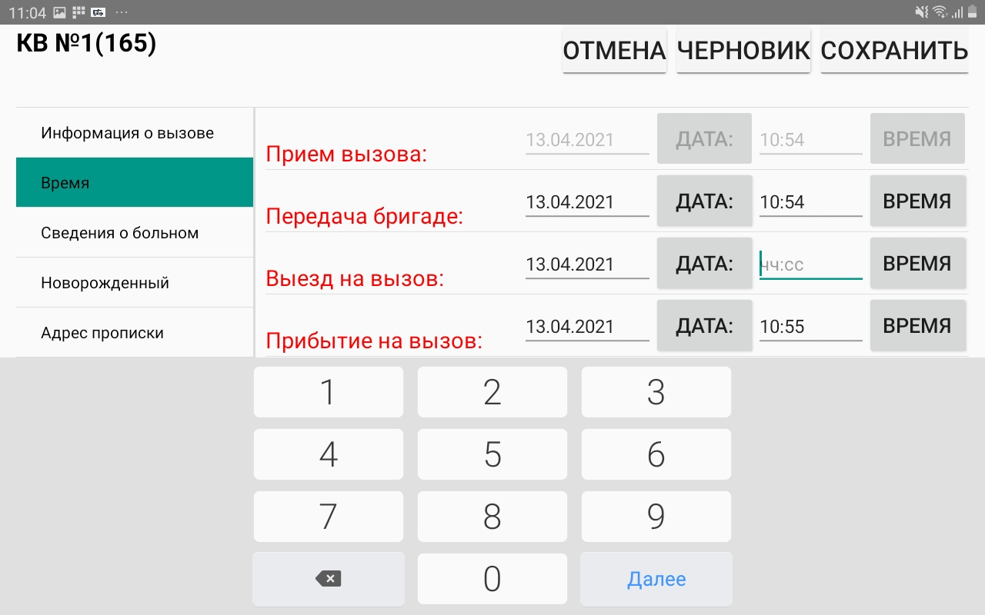

Большинство полей оформлены в виде списков–классификаторов для облегчения ввода информации в КВ. Поля, имеющие красную обводку, обязательны для заполнения.
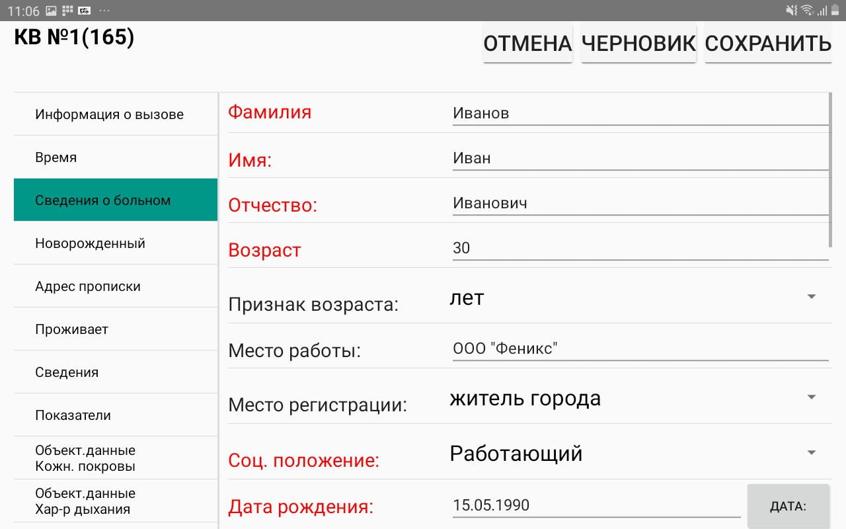
Документы и полис требуется вводить в соответствии с маской (светло–серые цифры и буквы внутри полей серия и номер). Маска изменяется в соответствии с выбранным типом полиса или документа.
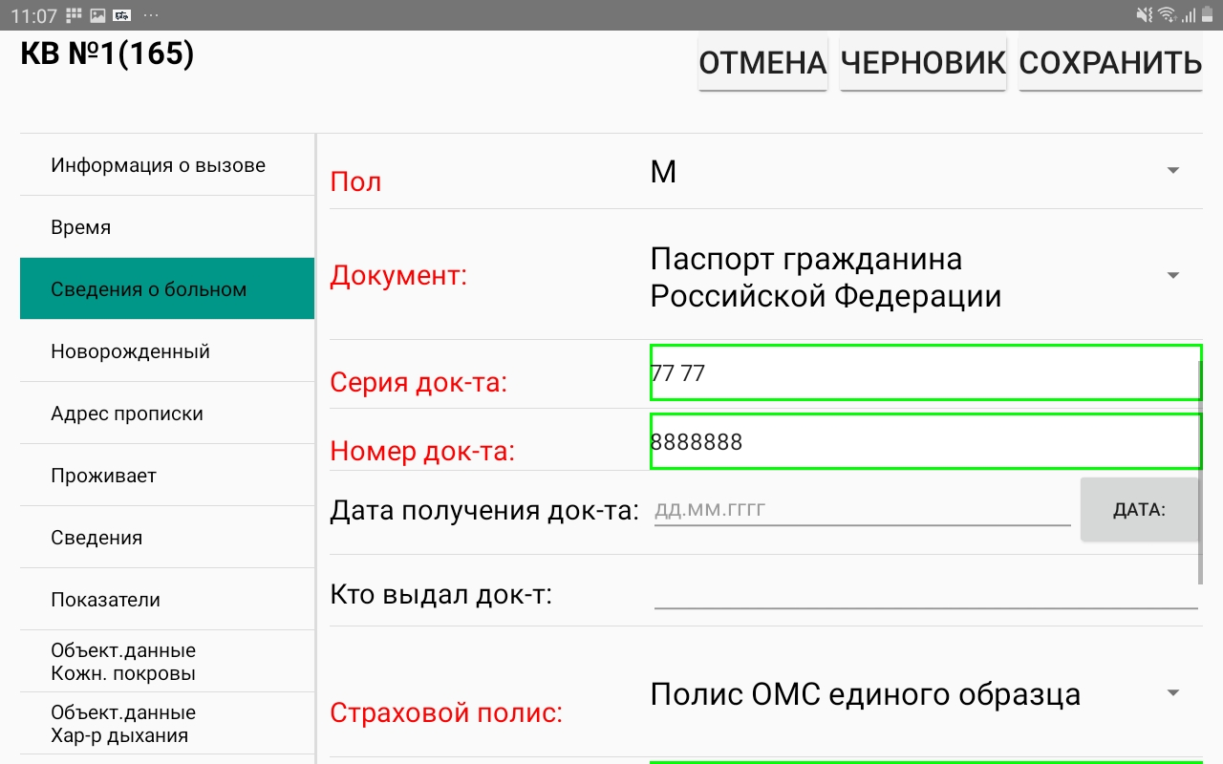
В случае, если у пациента нету документов можно выполнить поиск пациента по базе данных ТФОМС, для этого необходимо нажать на кнопку «Поиск пациента».
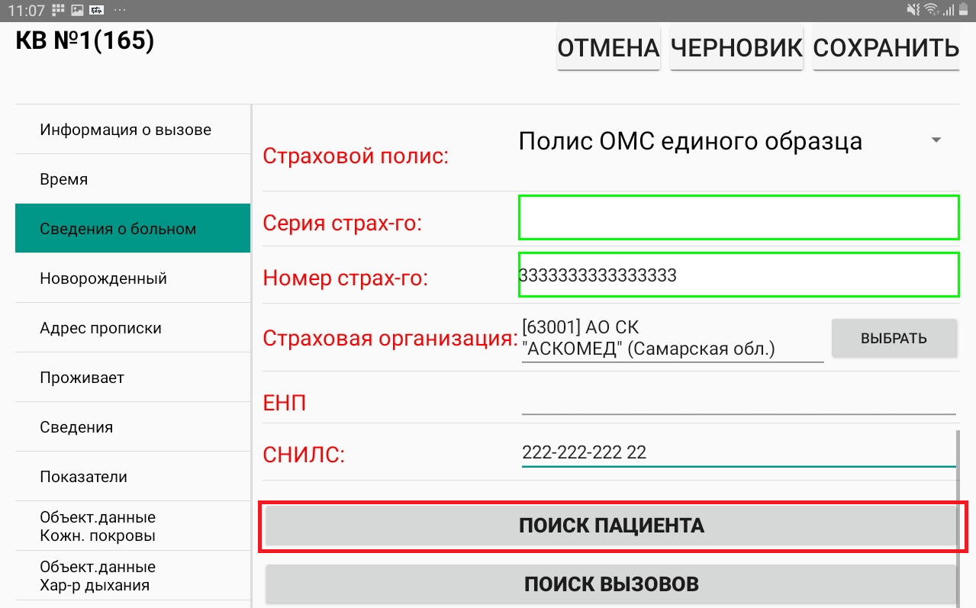
В открывшемся окне необходимо ввести известные данные о пациенте и нажать на кнопку «Найти» в нижней части экрана.
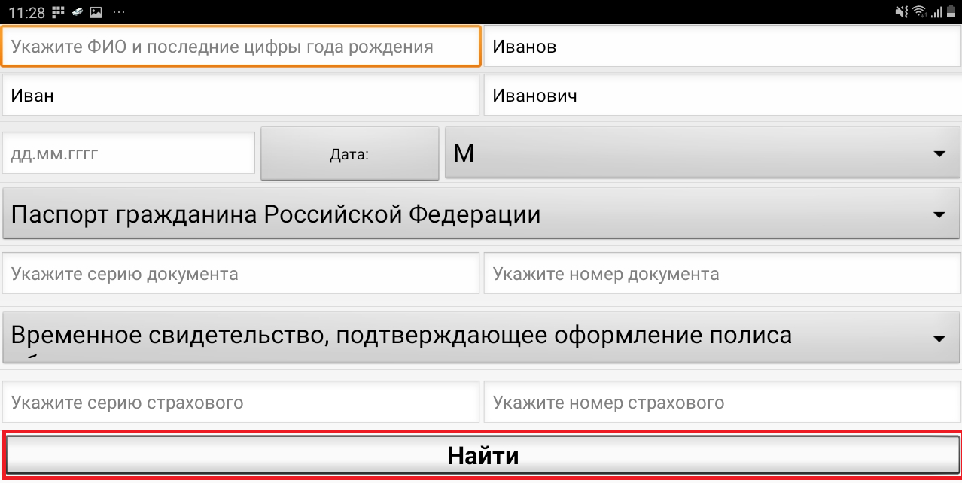

Приложение предложит список людей, подходящий по введенным данным. Необходимо выбрать нужного пациента и нажать на него.
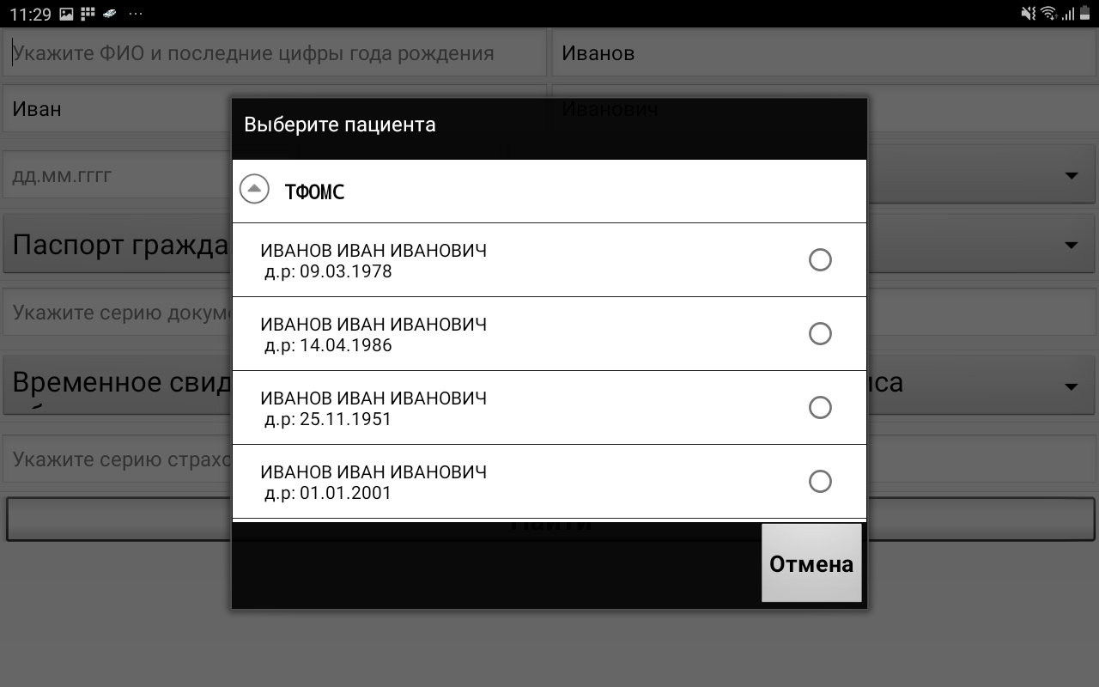
В открывшемся окне будут данные выбранного пациента. Для автоматического ввода данных о пациенте в КВ, необходимо нажать на кнопку «Заполнить поля КВ».
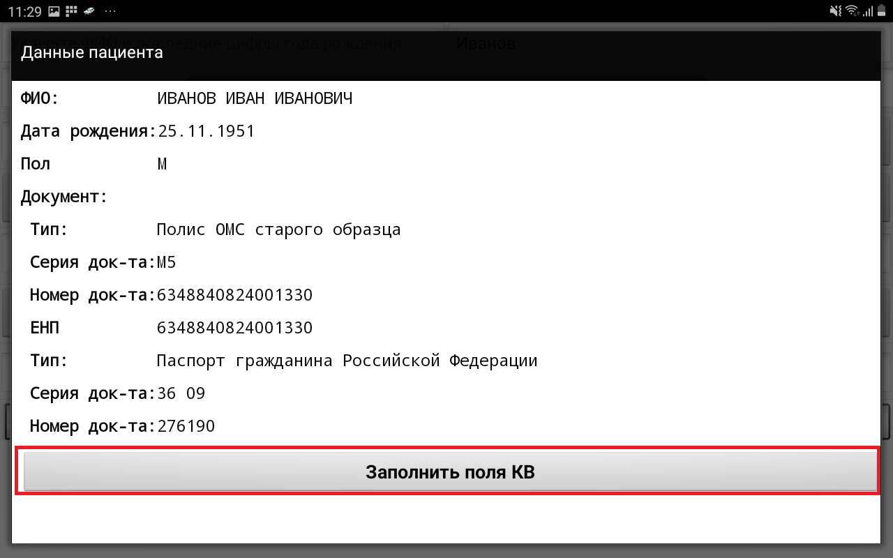
Если пациент новорожденный, то во вкладке «Новорожденный», в строке "Новорожденный" ставится галочка, после чего необходимо заполнить данные представителя.
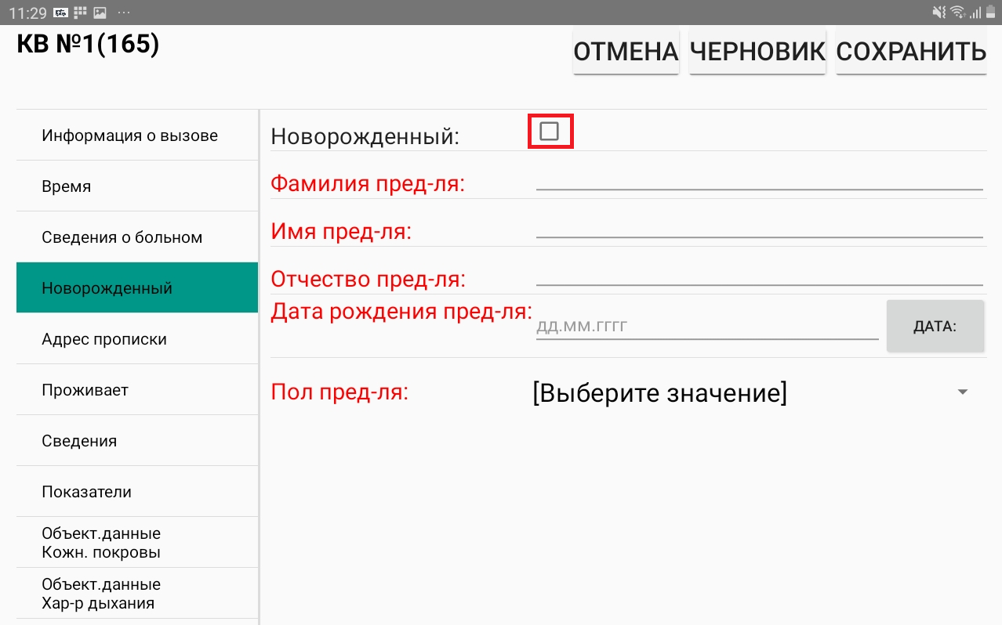
В случае если пациент прописан по месту вызова, для быстрого заполнения информации во вкладке «Адрес прописки», можно нажать на кнопку «По месту вызова» и информация автоматически заполнится, в соответствии с адресом, на который поступил вызов.
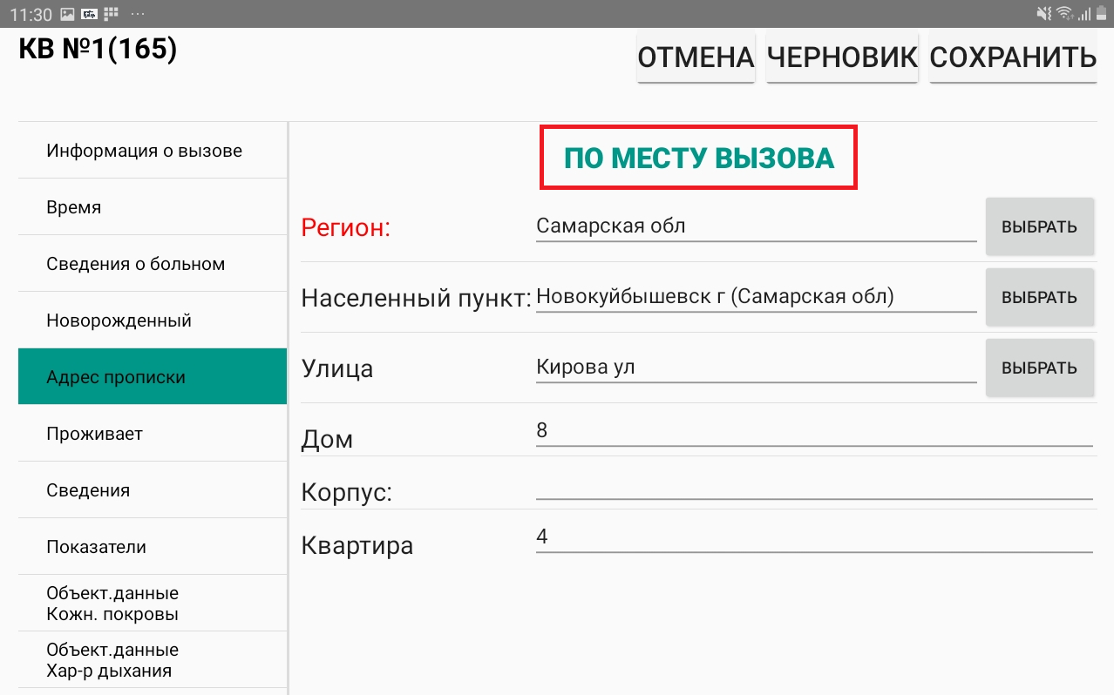
Если пациент проживает по месту регистрации, можно нажать на кнопку «По месту регистрации» и информация автоматически заполнится.
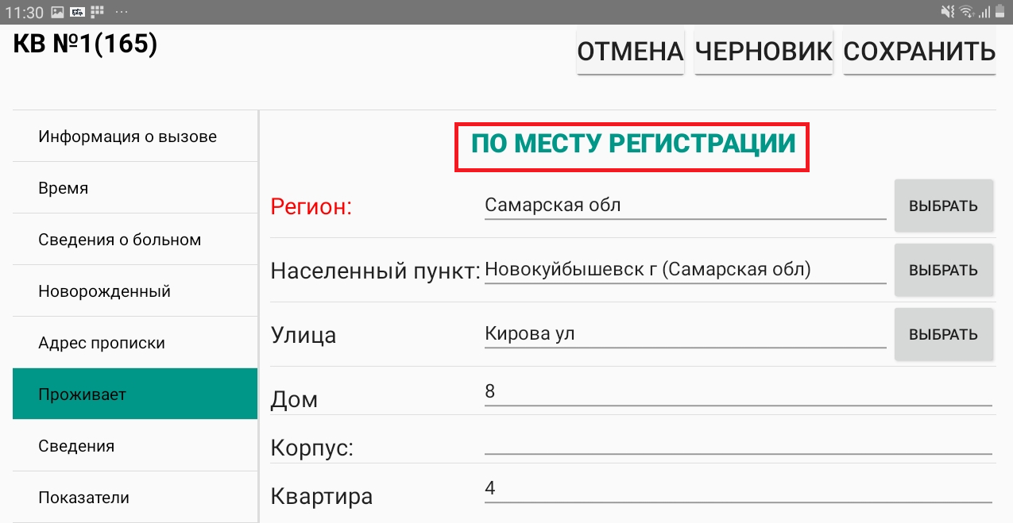
Во вкладке «Сведения» для заполнения диагноза пациента необходимо нажать на кнопку «Выбрать».
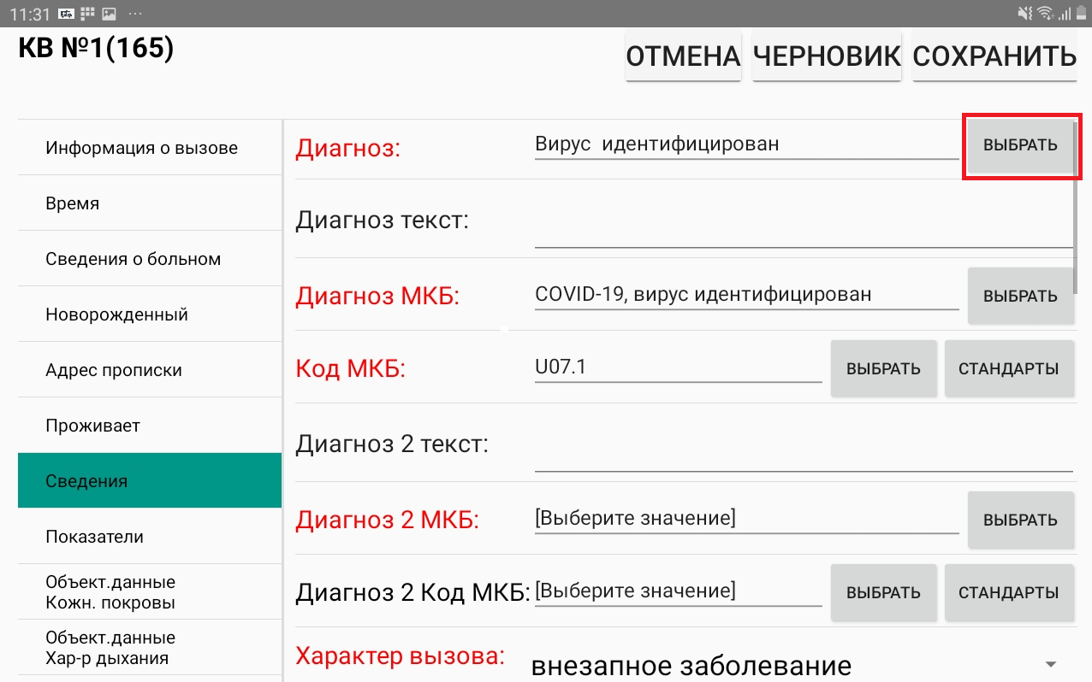

В появившемся окне необходимо выбрать из списка нужный диагноз и нажать на кнопку «ОК». Для упрощения поиска можно вписать первые буквы или слова диагноза в строчку сверху.
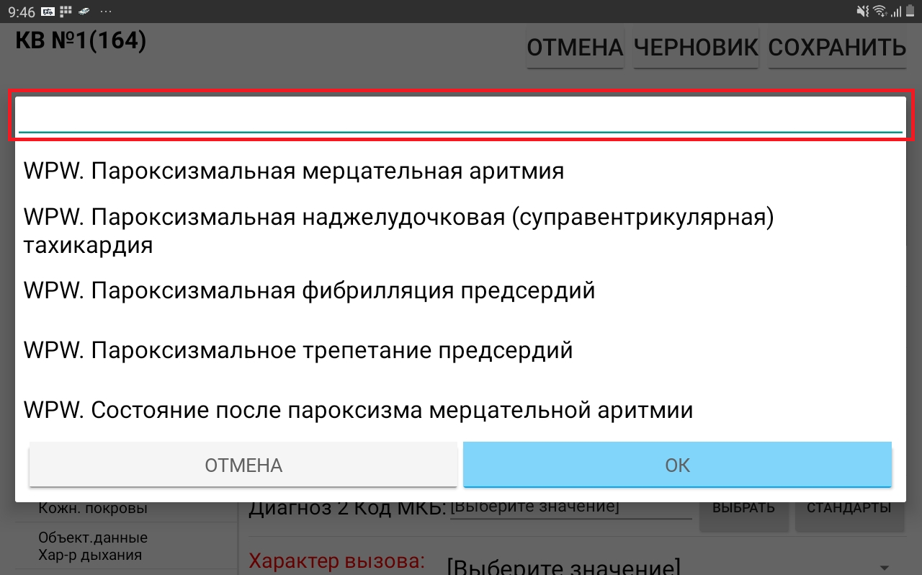
Так же необходимо заполнить поле «Диагноз текст» для последующей распечатки на бумажном носителе. Необходимо указать диагноз в полном объеме. Информация в поле вводится с клавиатуры.
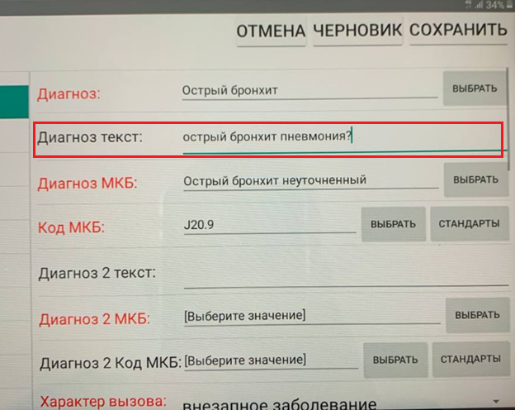
Для заполнения пунктов «Диагноз МКБ» и «Код МКБ» необходимо ввести только один из них, второй заполнится автоматически. Для этого необходимо нажать на кнопку выбрать и в появившемся списке выбрать нужный вам вариант.
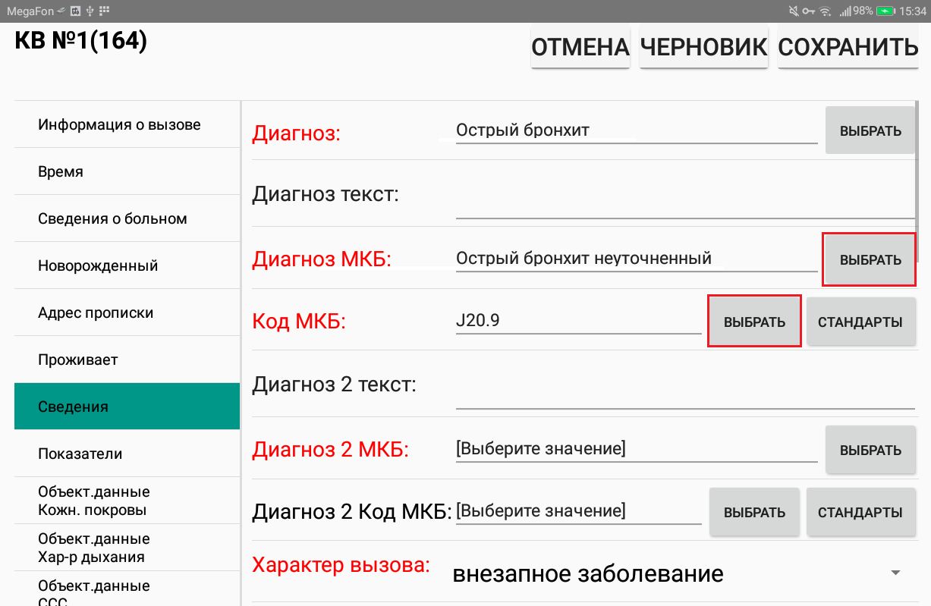
«Диагноз 2», «Диагноз 2 МКБ» и «Диагноз 2 Код МКБ» заполняются по мере необходимости, если у пациента он есть.
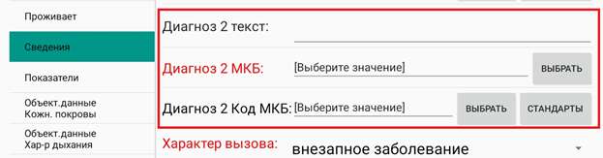

Для заполнения поля «характер вызова», необходимо нажать на строчку и в появившемся списке выбрать нужный вариант.
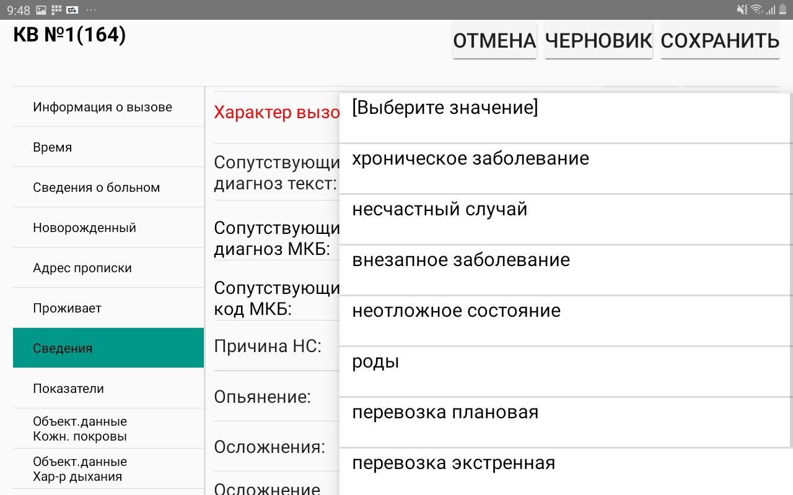
Поле «Причина НС» в карте вызова является обязательным для заполнения, если в вашем случае он таковым является. Для заполнения поля необходимо нажать на строчку и в появившемся списке выбрать нужный вариант.
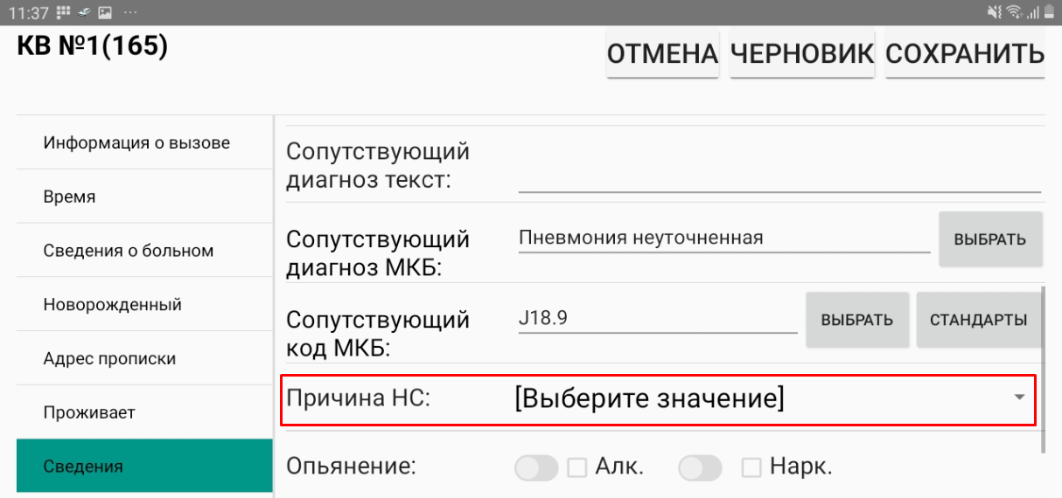

После чего нужно указать осложнение в поле «Осложнения» и «Осложнение диагноз текст». В поле «Осложнение диагноз текст» информация вводится вручную с клавиатуры или проговаривается для записи с помощью микрофона.
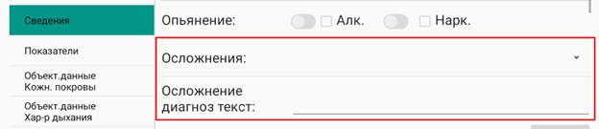

В полях с выбором значения, можно выбирать несколько предложенных вариантов, затем необходимо нажать на кнопку «ОК».
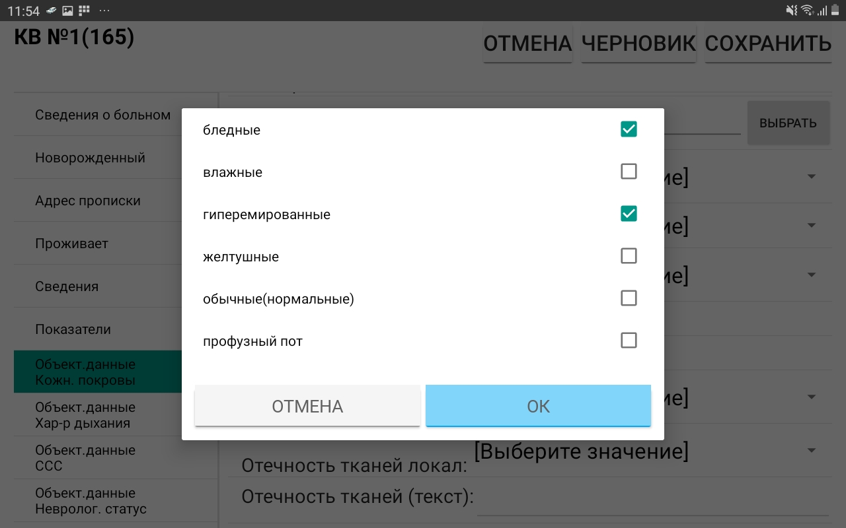
В поле «Оказанная помощь на месте» нет предложенных вариантов выбора, необходимо ввести информацию с клавиатуры об оказанной помощи пациенту.
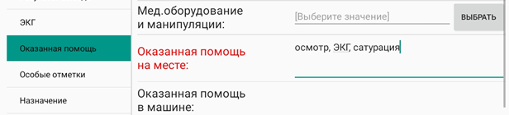

Для списания использованных медикаментов необходимо нажать на кнопку «Добавить медикамент» во вкладке «Назначение».
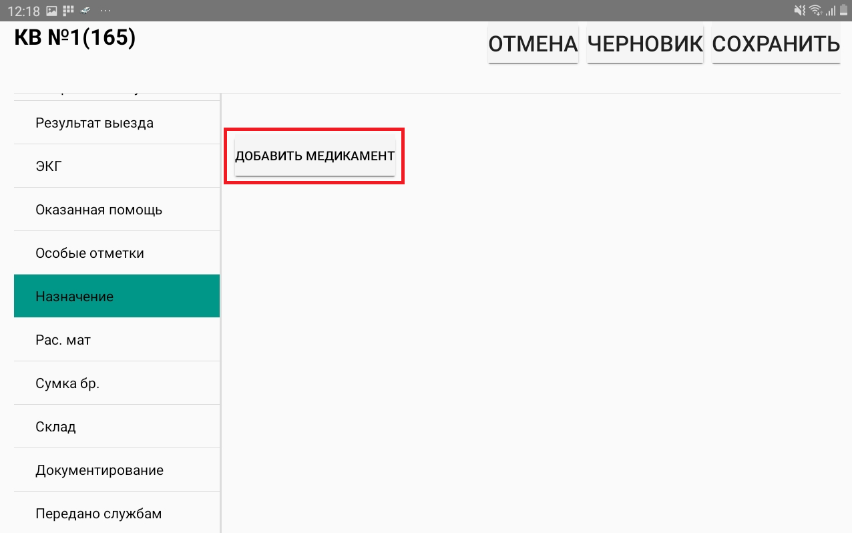
Далее в открывшемся окне необходимо нажать на кнопку «Выберите медикамент»
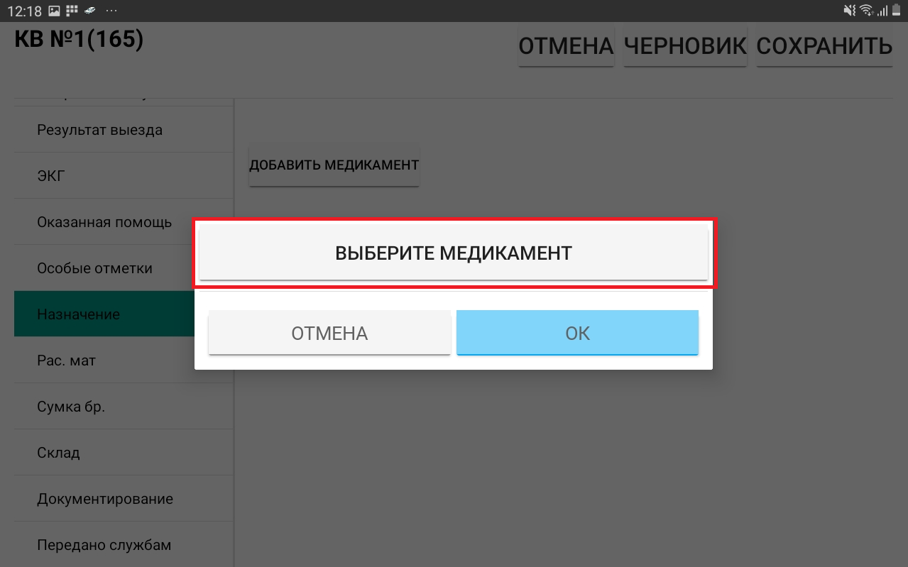

В появившемся списке необходимо найти и выбрать нужный медикамент из вашей сумки.
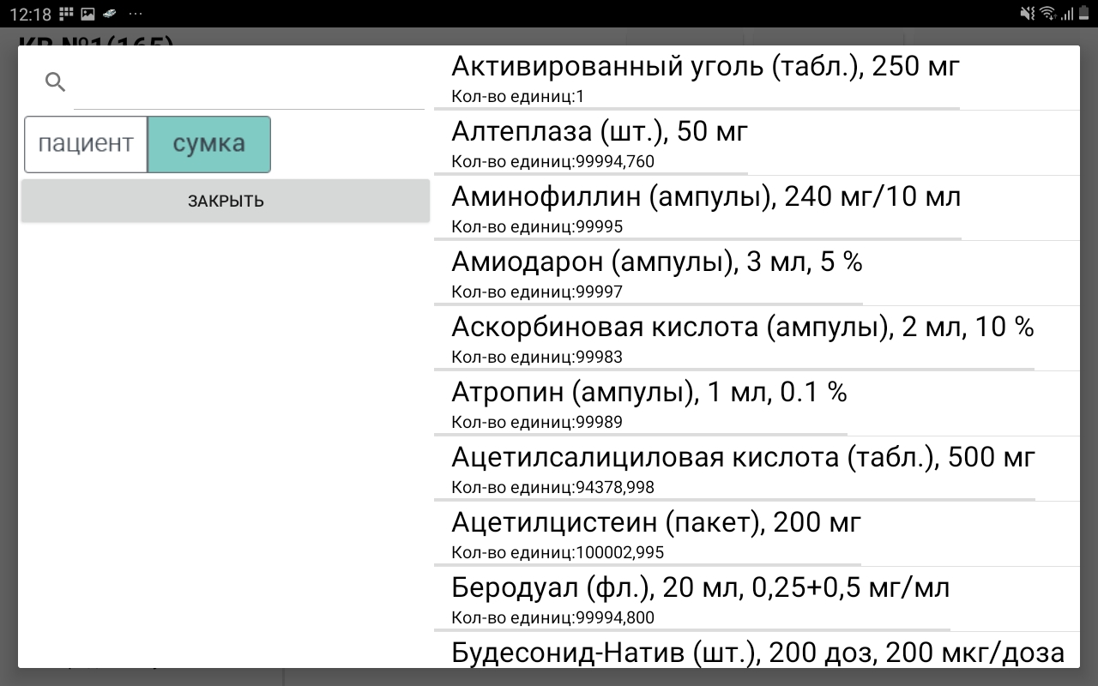
Далее необходимо указать количество использованных медикаментов и указать путь введения, после чего нажать на кнопку «ОК».
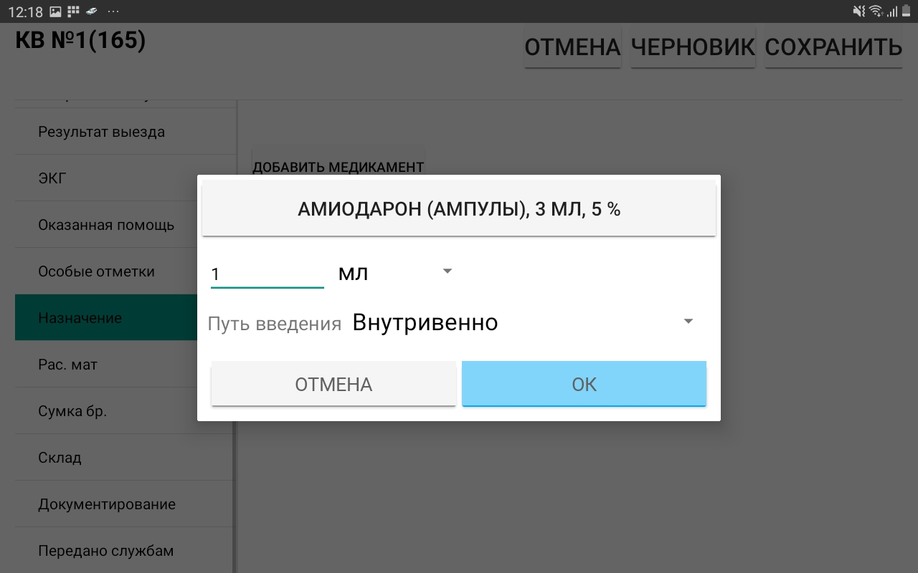

Для того, чтобы удалить неправильно введенный медикамент, необходимо нажать на кнопку «Сторнировать»
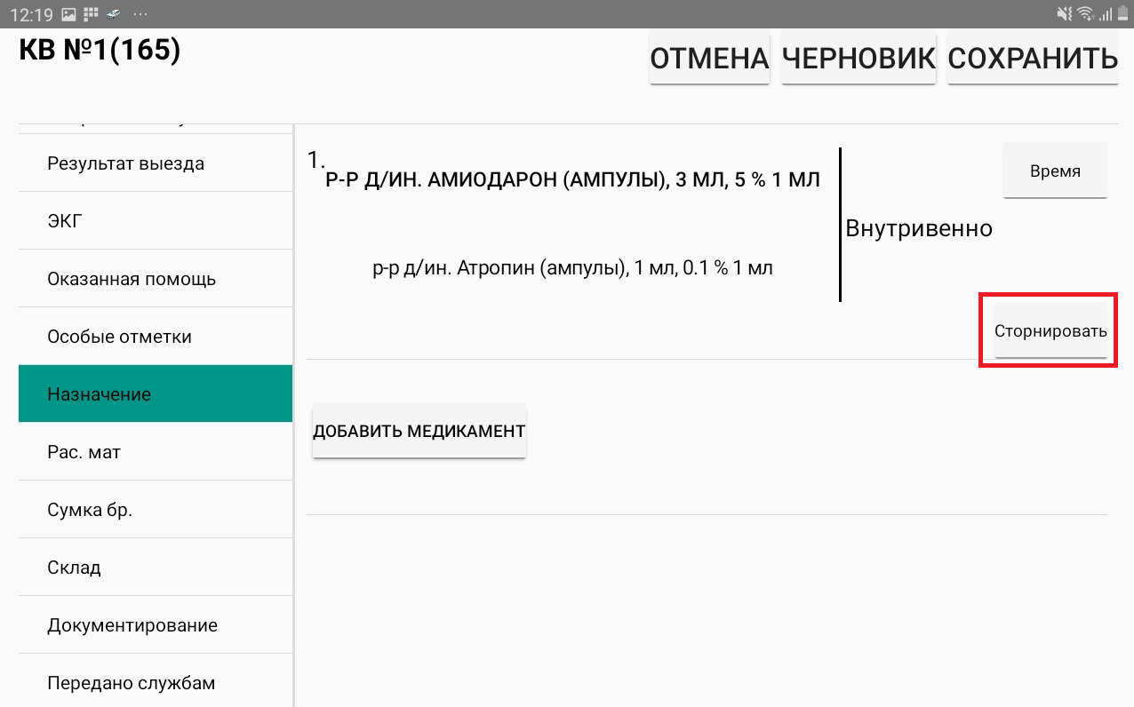
После чего появится окно подтверждения сторнирования назначения, в котором нужно выбрать «Да» или «Нет».
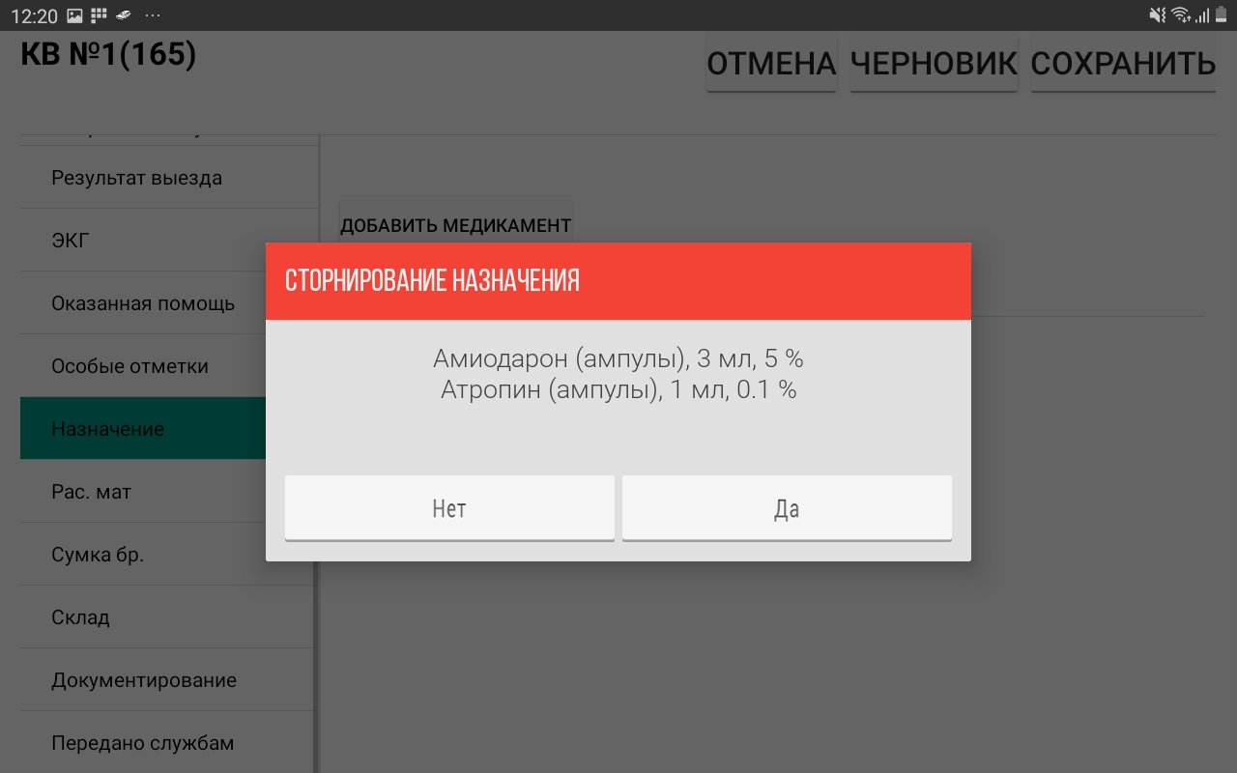

Чтобы списать расходные материалы, необходимо во вкладке «Рас.мат» нажать на кнопку «Выберите материал».
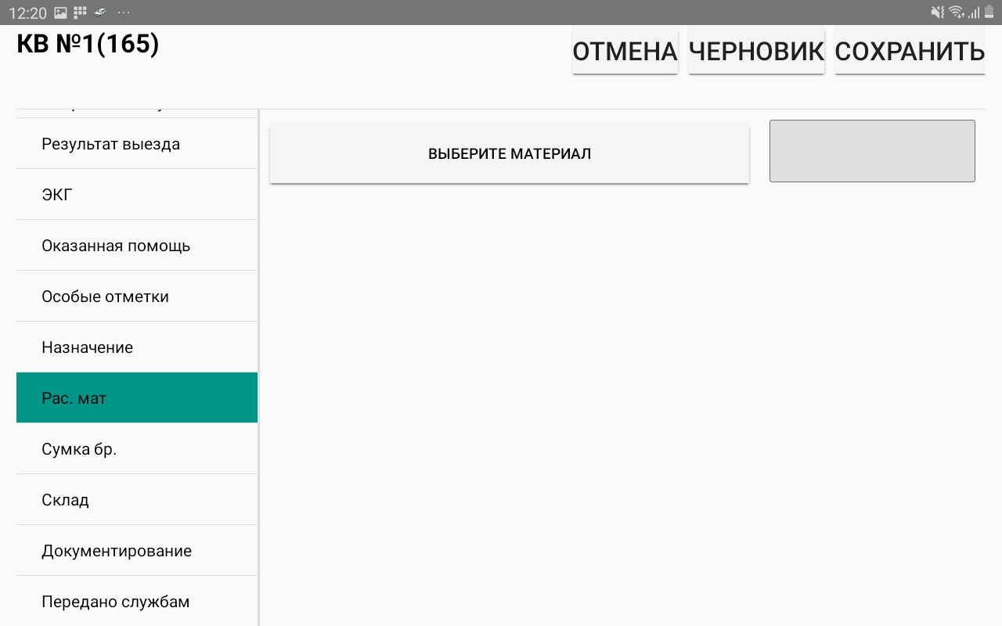
В открывшемся списке необходимо найти и выбрать нужный материал.
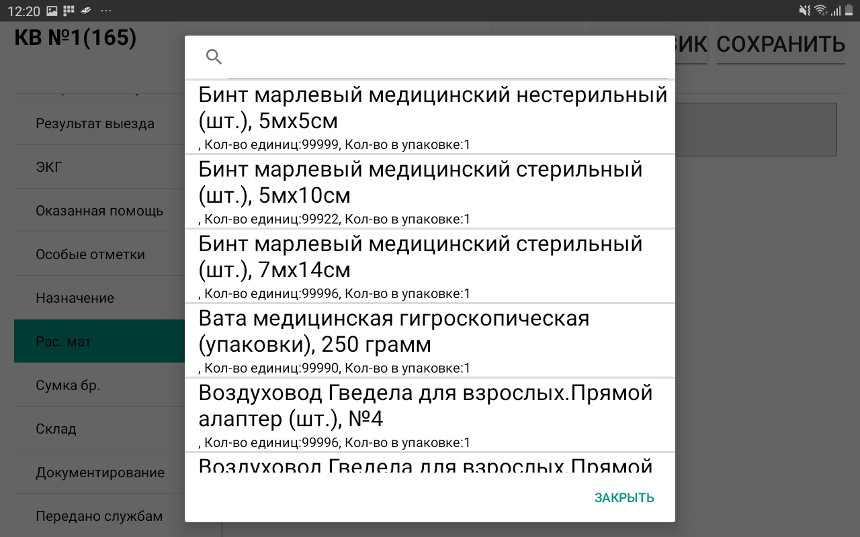

После чего необходимо ввести количество использованного материала.
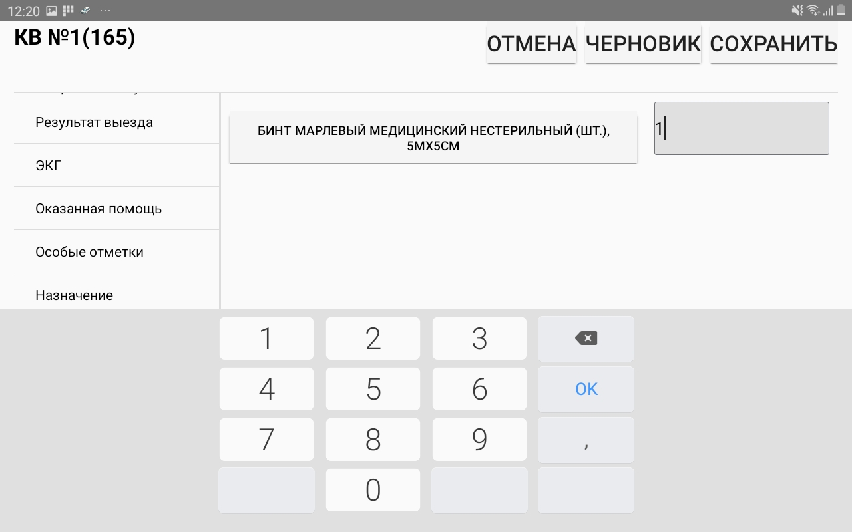
Для того, чтобы удалить ошибочно введенный материал, необходимо нажать на красный крестик.
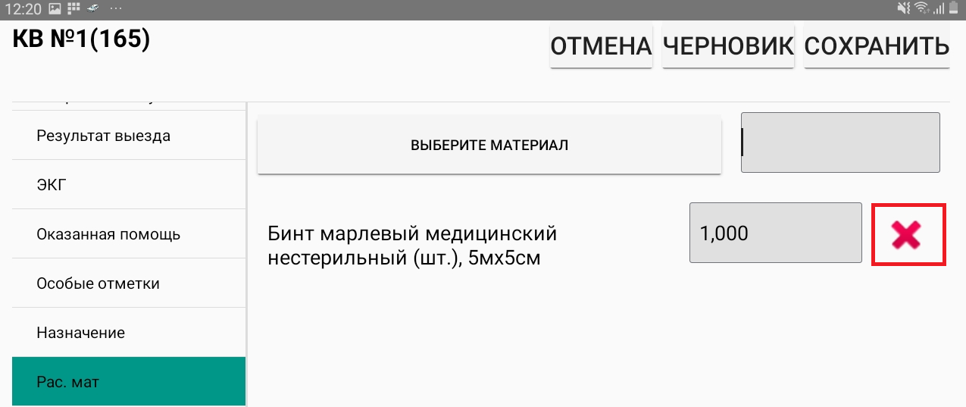
Важно: при переходе в другую вкладку, возможность удаления материала пропадет и красный крестик исчезнет.
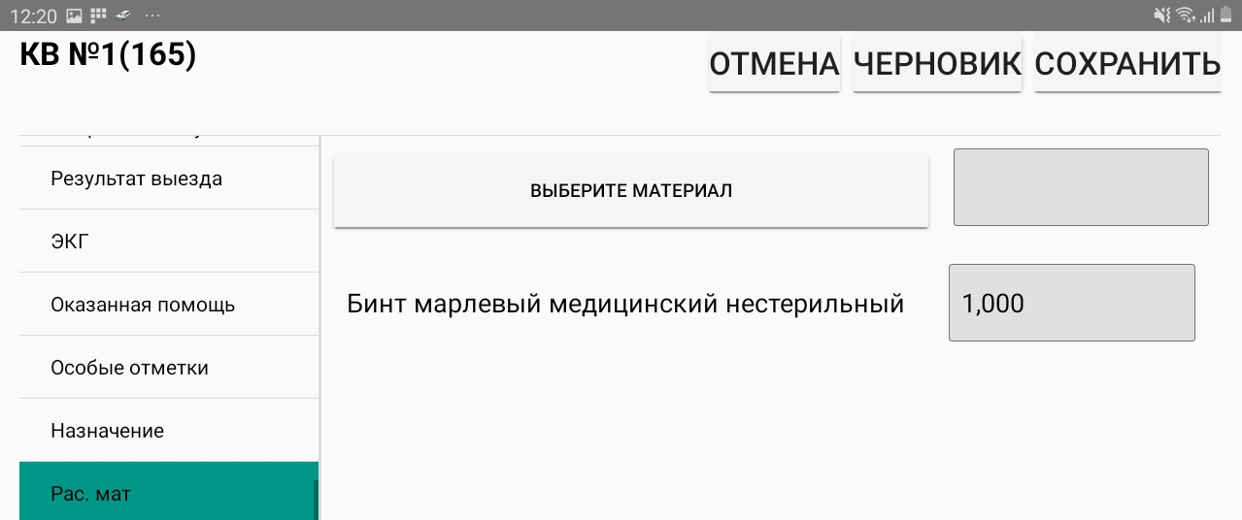
Вкладка «Сумка бригады» является справочником для бригады в котором описаны имеющиеся медикаменты и их количество.
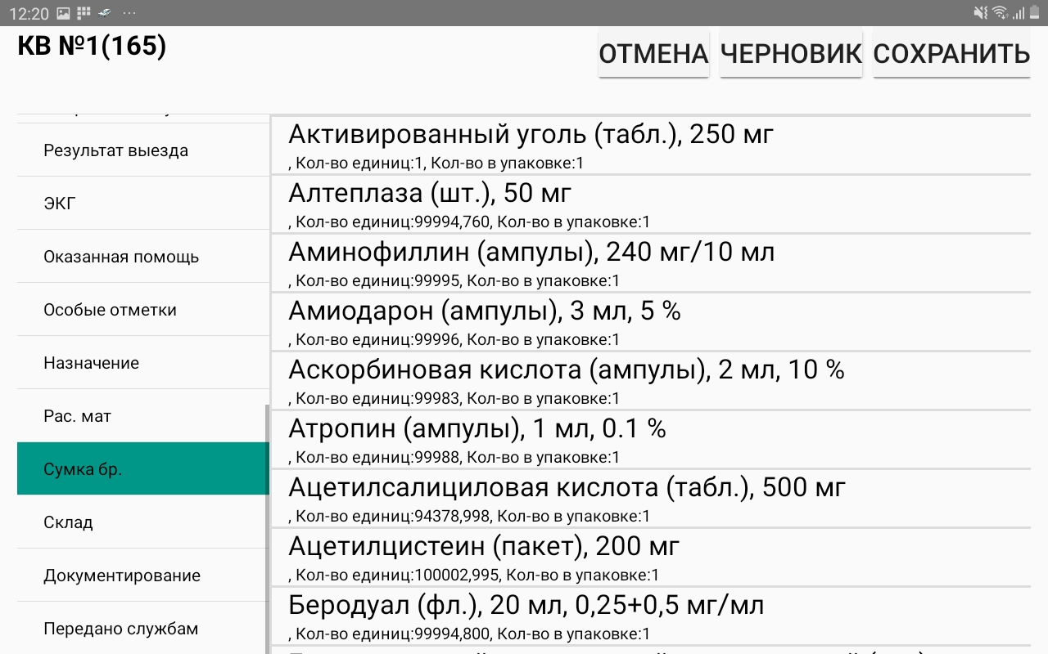
Для получения медикаментов со склада, необходимо зайти во вкладку «Склад» и нажать на кнопку «Получить».
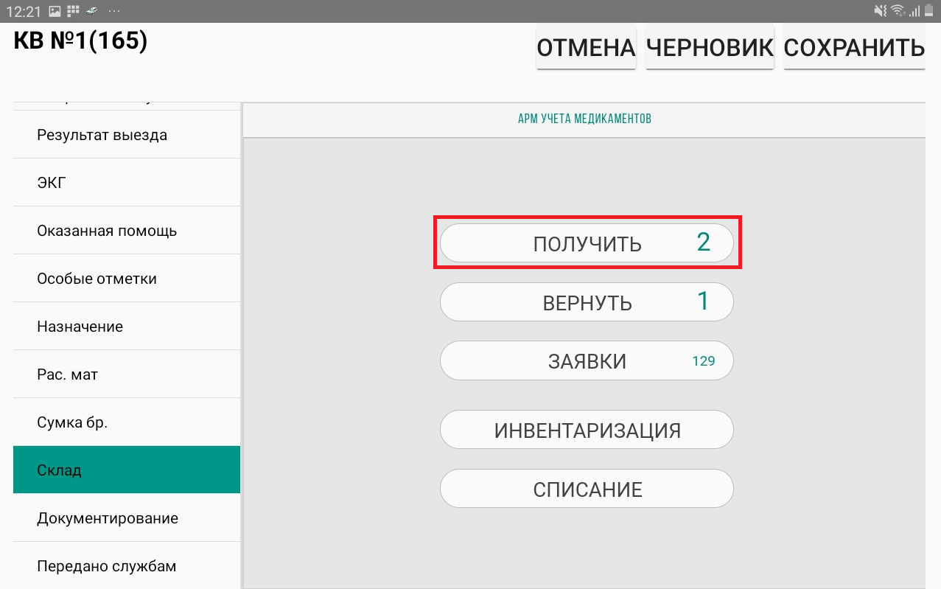

В появившемся окне будет информация о медикаментах готовых к выдаче. Для того чтобы их получить, необходимо нажать на кнопку «Получить все».
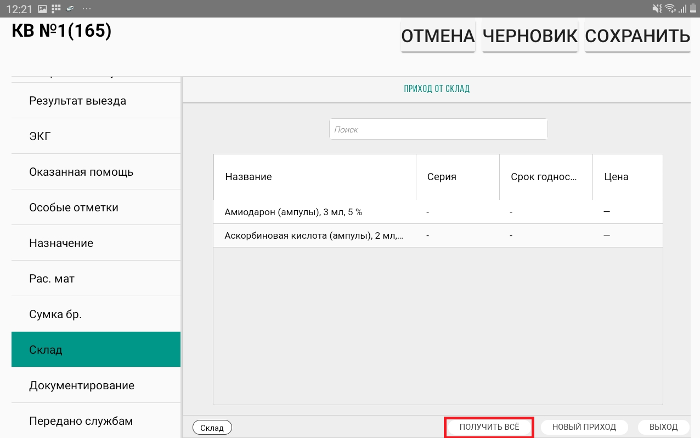
Так же склад может запросить возврат из сумки бригады. Чтобы посмотреть список того, что запросил склад, нужно нажать на кнопку «Вернуть»
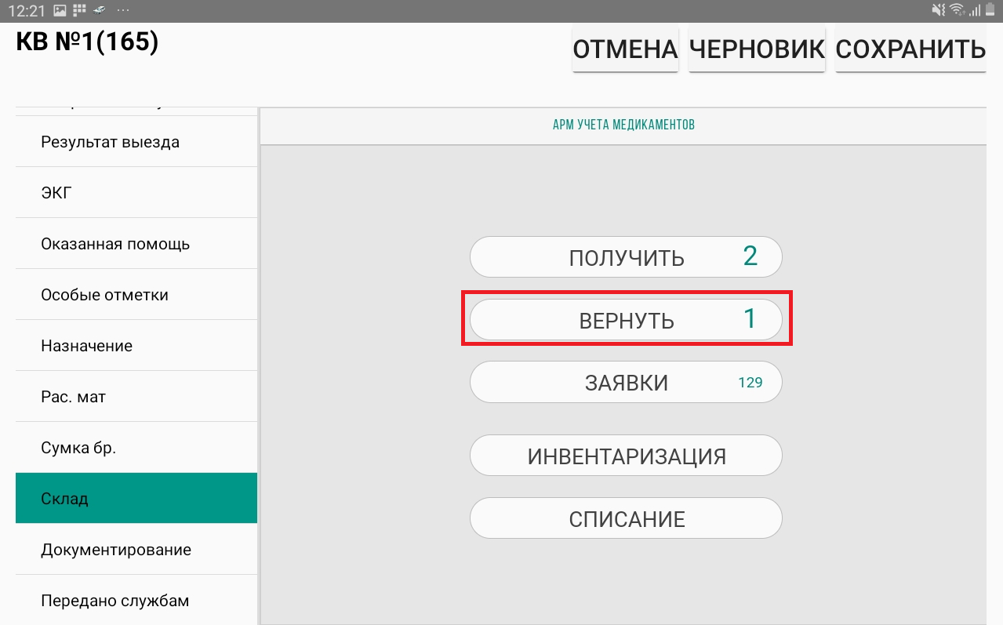

После чего откроется окно со списком заявок, в котором будет указаны предметы, которые необходимо вернуть на склад.
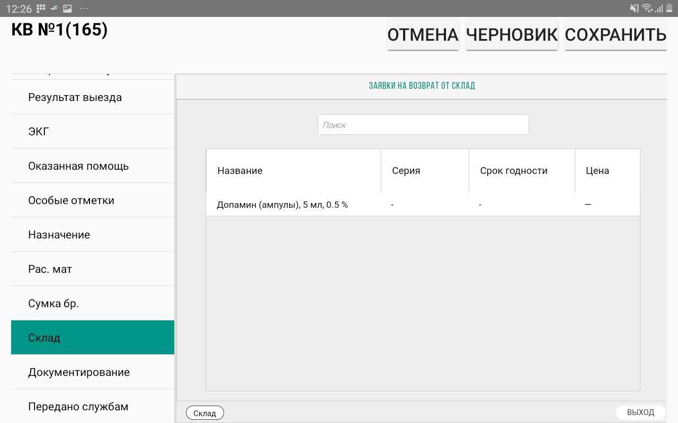
Для того, чтобы пополнить сумку бригады, необходимо оформить заявку, для этого необходимо нажать на кнопку «Заявки».
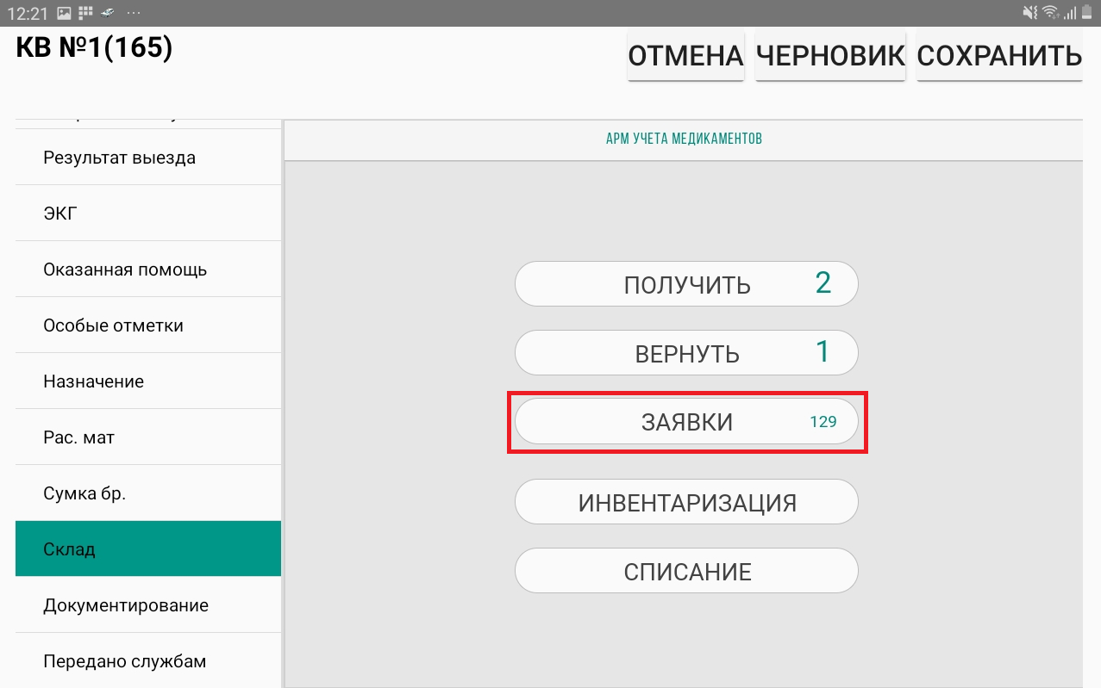

В появившемся окне будет список всех ранее заполненных заявок. Для того, чтобы создать новую заявку необходимо нажать на кнопку «Новая заявка на поставку».
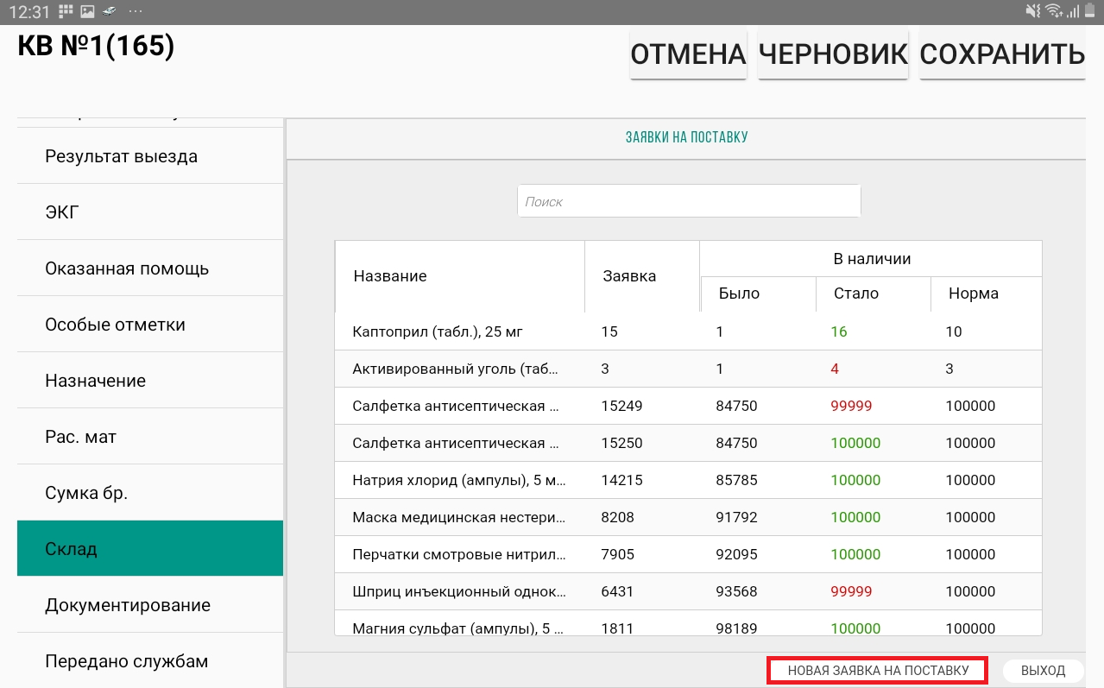
В появившемся окне указать наименование и необходимое количество, после чего нажать на кнопку «ОК».
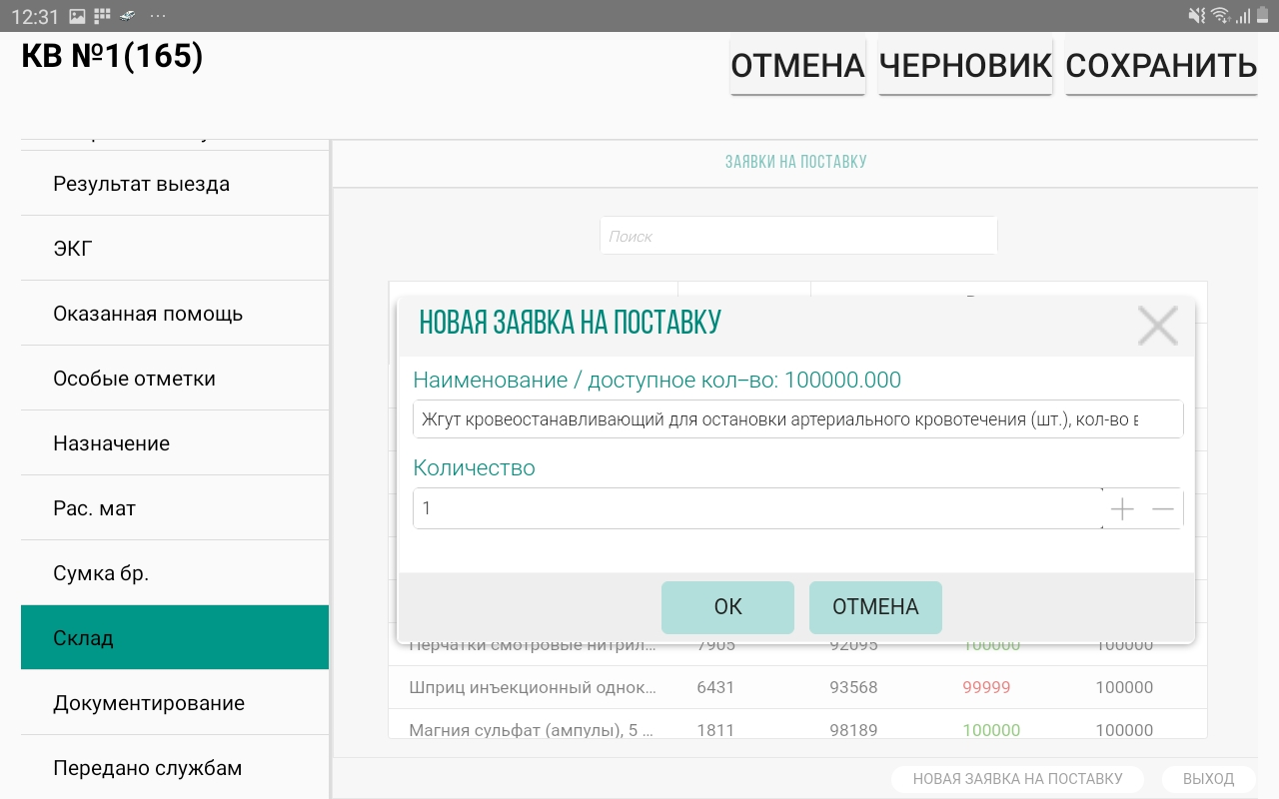

Для списания медикаментов или расходных материалов необходимо нажать на кнопку «Списание».
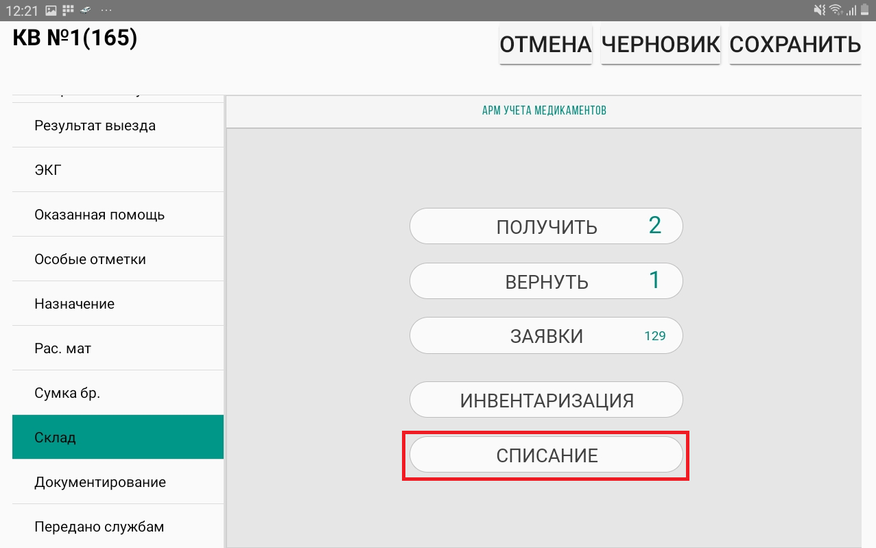
В открывшемся окне, выбрать причину списания из предложенных вариантов.
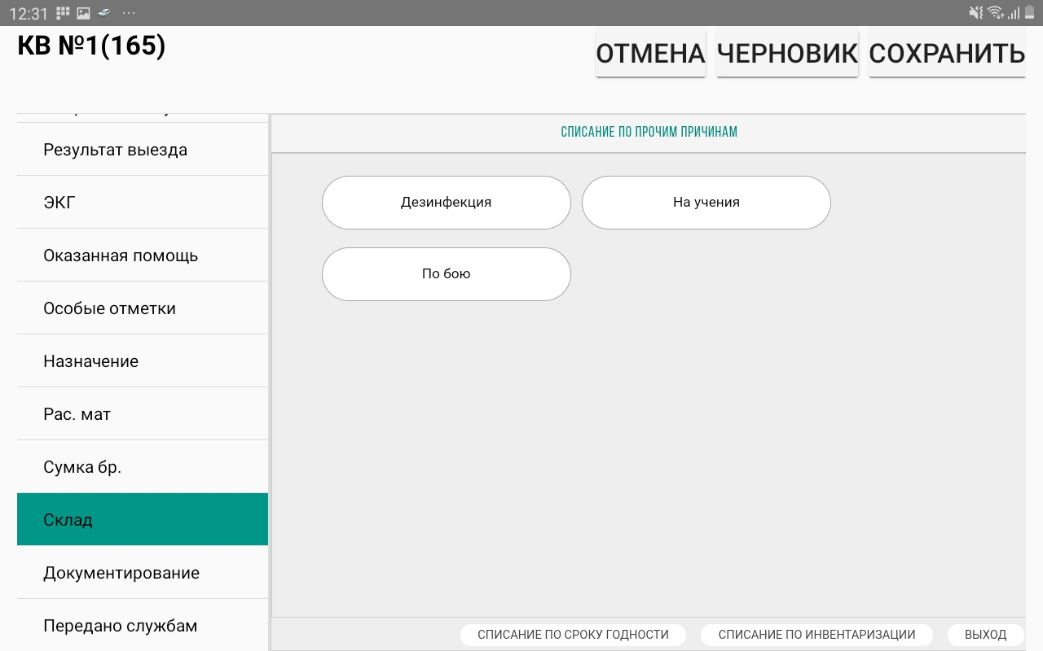

В появившемся списке необходимо выбрать медикамент/расходный материал который нужно списать.
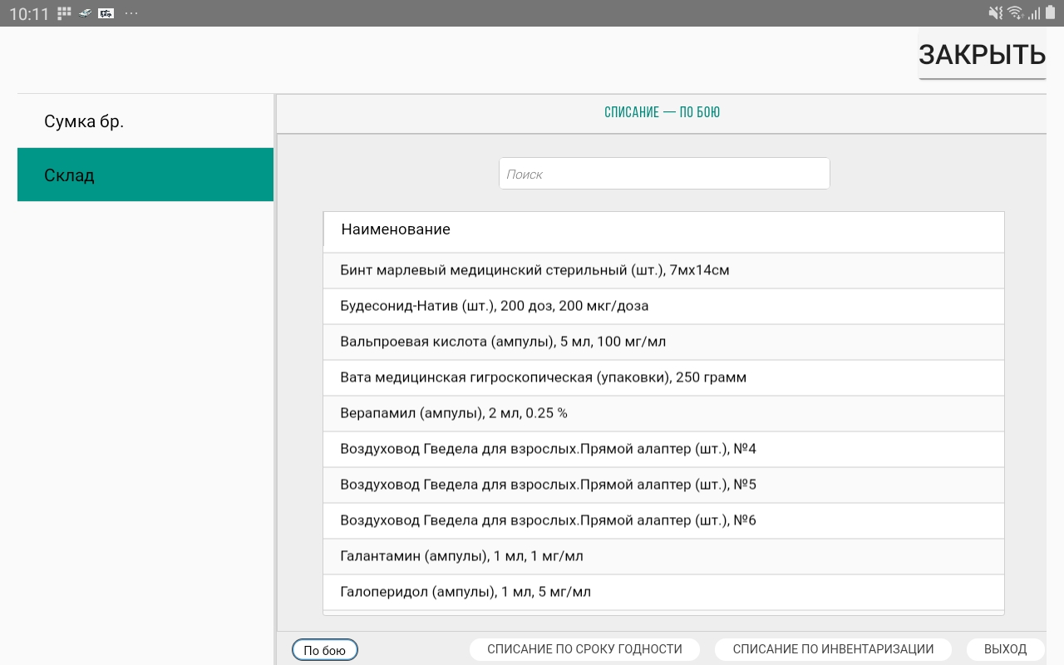
После выбора необходимо указать количество списываемого медикамента/расходного материала.
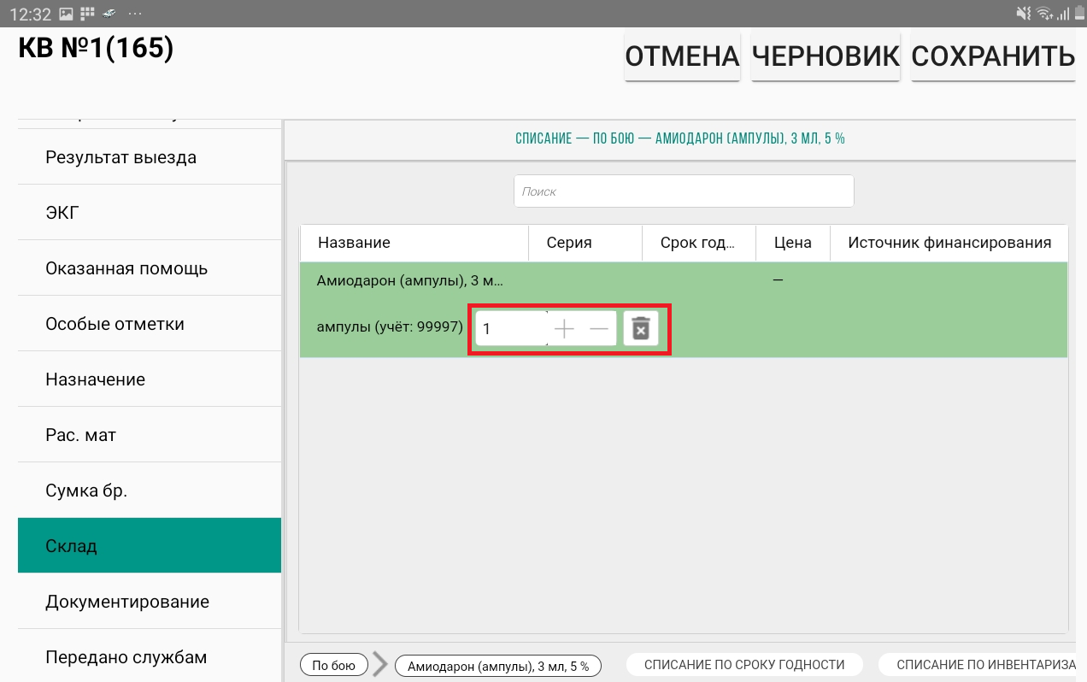

Для прикрепления видео или фотографии к КВ, необходимо нажать на соответствующую кнопку во вкладке «Документирование».
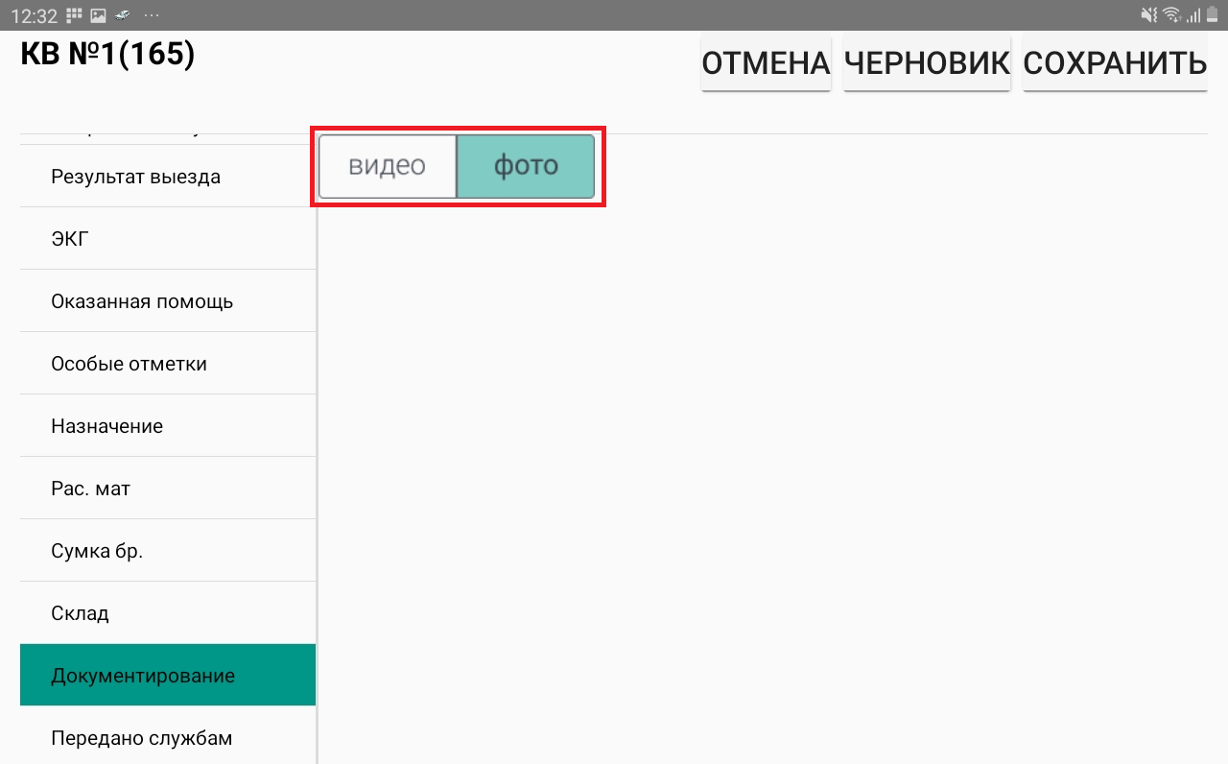
Чтобы сделать фотографию или записать видео, необходимо опустить шторку планшета и нажать на соответствующую кнопку.
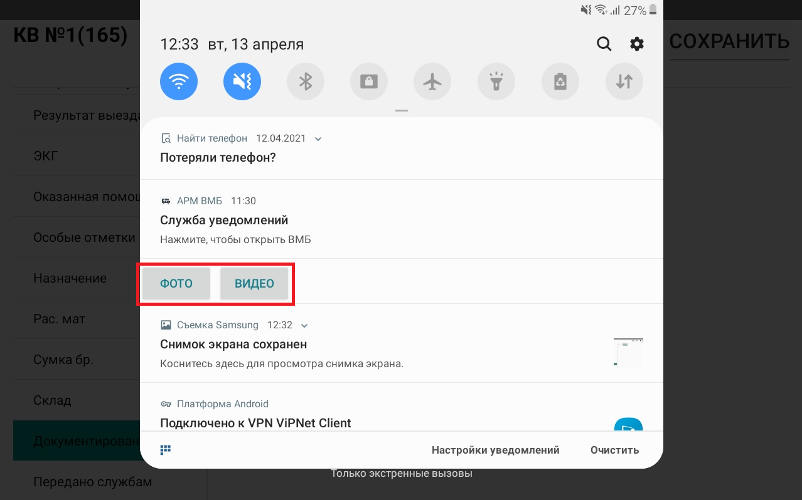

После чего необходимо выбрать талон, к которому хотите привязать фотографию или видеозапись, и нажать на кнопку «Сохранить»
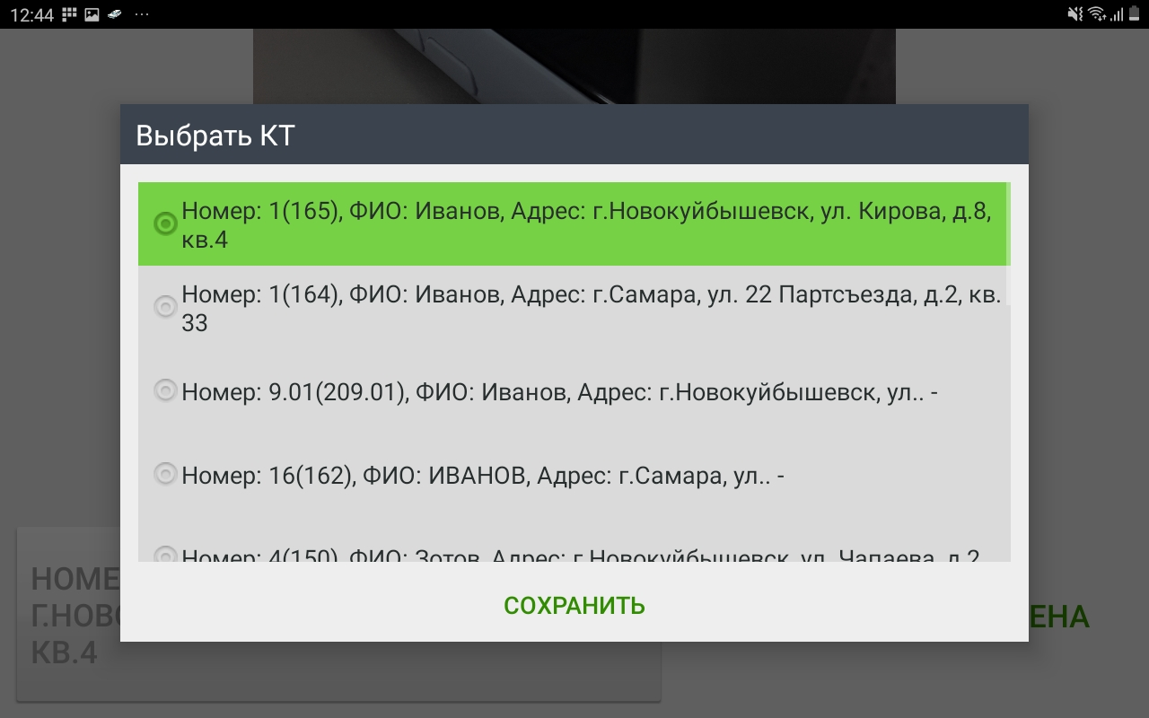
Фотография вставится в КВ после чего ее необходимо отправить, для этого нужно нажать на кнопку «Отправить».
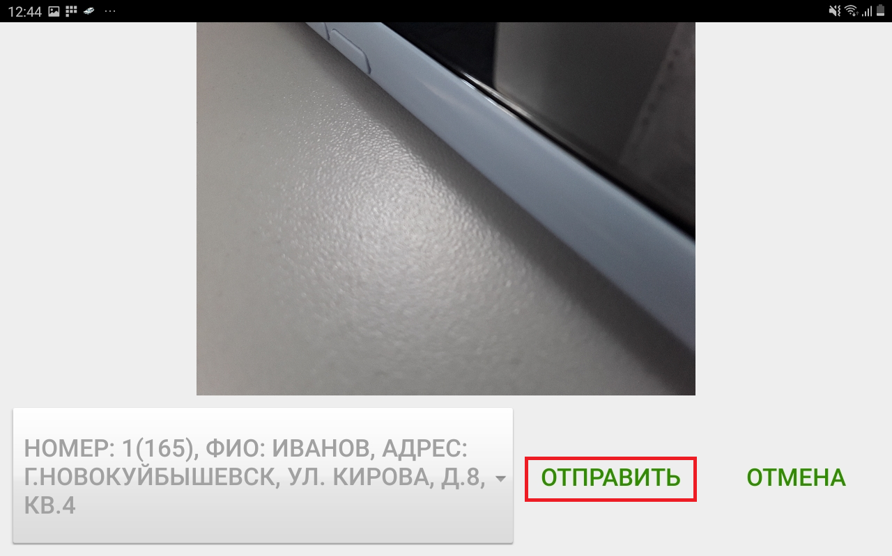

В случае если пациент был передан в другую службу, то во вкладке «Передано службам» необходимо нажать на кнопку «Добавить».
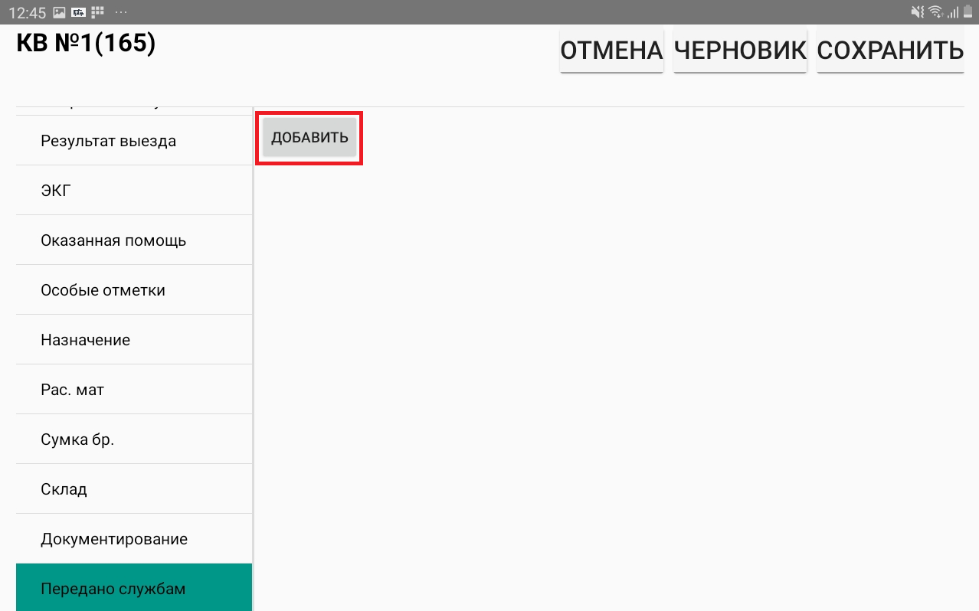
В появившемся окне ввести всю необходимую информацию и нажать на кнопку «ОК».
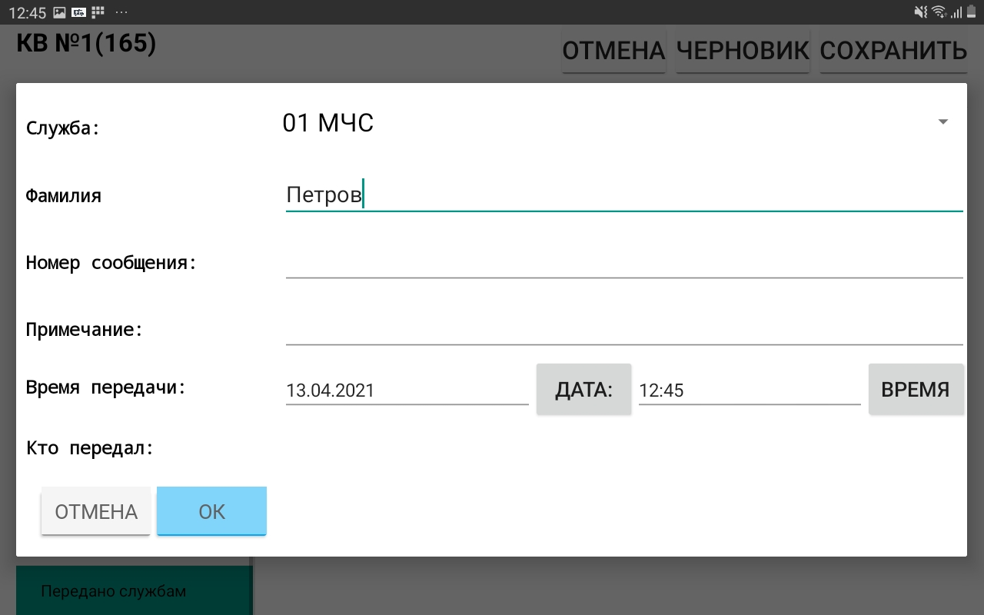

Для редактирования информации о переданном пациенте необходимо нажать на кнопку «Изменить».
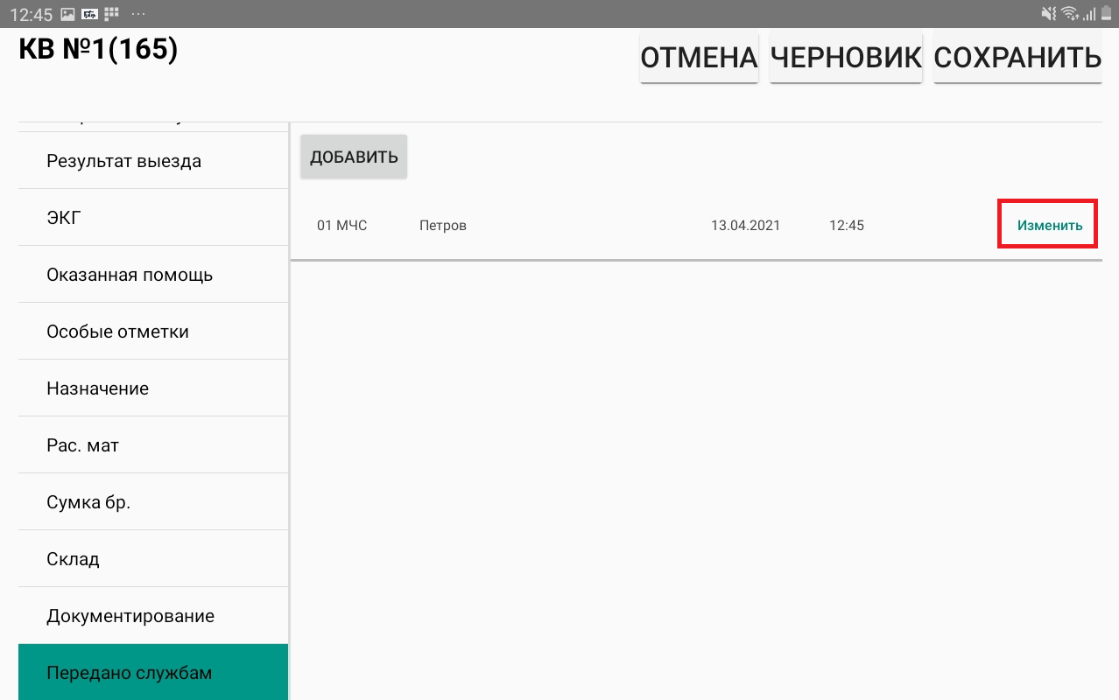
После того как вся необходимая информация в КВ будет заполнена, для ее сохранения необходимо нажать на кнопку «Сохранить». Приложение выполнит проверку по заполнению всех обязательных полей. Если не все обязательные поля были заполнены, то приложение выдаст ошибку и укажет на недочеты.
